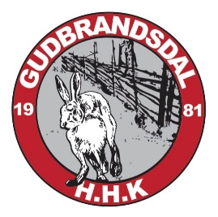

Medlemsbrev 3-2025

Sommeren er på hell og mange ser nok fram til 21. august. Denne datoen er nok en merkedag for mange, siden det flere steder er åpent for å slippe hundene våre for trening.
Flere av klubbens medlemmer har nok benyttet sommeren til å besøke en og annen utstilling. Har du oppnådd et resultat du er stolt av, send gjerne noen ord om det på klubbens e-post. harehund.gudbrandsdal@klubb.nkk.no

Som nevnt i tidligere medlemsbrev er den nye jaktprøveregelboka i boks og klubben holdt dommersamling den 11. august på Arnemoen gard hvor endringene ble gjennomgått.
Vi startet kvelden med middag og en liten seremoni der en av klubbens veteraner ble tildelt hederstegn. Ommund Skaare fra Kvam har helt fra starten av i klubbens historie hatt en viktig rolle i form av flere typer verv. Han har virket som jaktprøvedommer, prøveleder, NKK representant, skriver, styremedlem med mere. Styret besluttet å hedre Ommund med et hederstegn, for hans gode innsats og trofaste medlemskap i Gudbrandsdal harehundklubb. Vi gratulerer!
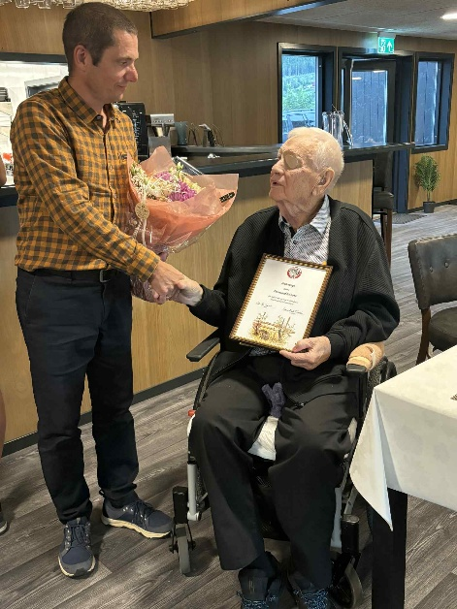
Ommund Skaare mottar hederstegn og blomster av Ole Kr. Gråv på Arnemoen.
Medlemskap og organisering:
Fortsatt er det flere medlemmer som ikke har betalt kontingent, til klubb, forbund og NKK. Dette med å tilhøre en klubb og et hundemiljø vil få større betydning i årene som kommer. Det er flere og store krefter som kjemper imot vår aktivitet for tiden. NKK er under omorganisering og til og med innad i NKK er det stemmer som ikke taler til fordel for jakt og jakthunder. Jakthunddivisjonen (NJD) er foreslått nedlagt, men NHKF har i samarbeid med de andre jakthundorganisasjonene lagt ned store ressurser for å redde denne delen av NKK. Det jobbes aktivt og hardt for dette. I dag utgjør jakthundmiljøet ca. 35% av den totale massen i NKK-systemet. NKK har satt seg «hårete» mål for årene som kommer og når de målet for ønskede registreringstall vil vi havne nede på 10%. Det vil selvsagt si at vi vil tape stemmer og innflytelse i framtiden. Vi bærer på en viktig tradisjon og kulturarv som fortsatt har stor betydning i befolkningen. Det vil si at i fremtiden er det viktig å «organisere» seg, slik at våre interesser fortsatt får en stemme av betydning. Klubber og forbund leverte inn en solid høringsuttalelse angående den nye «viltressursloven» og det viser seg at våre politikere har lyttet til dette. Skal vi høres i viktige saker og spørsmål må vi stå sammen og bidra med gode faktabaserte svar og løsninger. Til tross for at vi ser en del organisatoriske problemerer i NKK for tiden, må vi være klar over at NKK bidrar i stor grad til vårt beste. Årlig mottar klubbene innen Norske Harehundklubbers forbund mellom 250-300.000,- kroner i dommermidler, dette kommer oss til gode i form av tilskudd til dommerutdanning og samlinger/møter. Vi møter av og til litt motstand, men i det store og det hele er vi godt tjent med ytelsene fra NKK.
På landsbasis ser vi et rekrutteringsproblem innen vårt miljø, men det er et potensiale der. Dette gjelder også GHHK. Skal klubben opprettholde et visst aktivitetsnivå er vi avhengig av medlemmer. Spesielt innen småhund er det et stort potensiale i rekruttering til klubbene. Her må vi alle ta tak og jobbe aktivt for å rekruttere jegere og ikke minst medlemmer. Et tiltak styret har sett på er ungdomsjakt. Her kan alle som vil være «opplæringsjegere» melde seg, så får vi prøve å organisere et opplegg til høsten.
Dommerutdanning:
Gode jaktprøvedommere er viktig! Det er planlagt å kjøre et nytt dommerkurs til våren og vi har alt noen kandidater i «kikkerten». Er du eller har du en kandidat du mener er egnet gi oss gjerne et tips. Har du en viss erfaring og har hørt noen loser i ditt liv, er det for de fleste helt overkommelig å bli autorisert jaktprøvedommer. Ta kontakt på klubb e-posten eller svetande@online.no eller boyeb@me.com
Høstens jaktprøver:
Åpen prøver starter opp 10. september og vi håper å se flere klubbmedlemmer på prøve i høst.
DM-småhund er under planlegging og standkvarter blir på Lundes på Venabygdsfjellet. Det ser ut til at det skal bli et godt opplegg både med hensyn til forlegning og terreng. Datoen for DM-SP er 18.oktober og at vi er de første i distrikt IV til å arrangere DM for småhund gjør det spesielt viktig at vi gjør en god figur.
EP-spredt avholdes 6.-9. november.
Siste helga i november tar vi imot Luzernerfolket til norsk-svensk landskamp. Dette ser vi fram til, her burde det ligge ann til noen gode loser.
Følg med på facebook og på hjemmesiden for informasjon og oppdateringer.

Det var i forbindelse med klubbens 10-årsjubileum i 1991 utgitt et jubileumshefte/skriv. Er det noen som vet om eller har et slik liggende? Vi skulle gjerne fått arkivert et eller flere slike hefter i klubbens arkiver.
Styret i GHHK ønsker alle en god og lang høstsesong og lykke til på jaktprøver.
For styret: Ole Kristian Gråv/leder

